**志愿者服务活动中心多媒体展示系统**

**项目需求**

## 一、内容展示

内容展示区包括：文明XX、XX志愿者APP、XX志愿者网、雷锋热线、公益活动、公益广告六个主菜单，每个菜单下分设不同的子菜单。

1.文明XX：XX文明创建相关新闻资讯。

2.XX志愿者APP：项目介绍、新闻专栏、志愿招募、活动地图。

3.XX志愿者网：项目介绍、新闻专栏、宣传视频、专题活动。

4.雷锋热线：项目介绍、新闻专栏、我要求助、我要帮扶、品牌活动、宣传视频。

5.公益活动:让轮椅飞、名师一堂课、睡前讲故事等志愿公益活动展示。

6.公益广告：图说我们的价值观、“讲文明 树新风”公益广告。

## 二、视频展示

视频展示区滚动播放XX文明创建全媒体平台相关视频。所有视频资源统一存储于系统的视频资源库中，可依用户可自定义的播放列表滚动循环播放视频。

## 三、多媒体信息发布

多媒体信息发布系统能够在同一平台上编辑、处理和发布视频、图片、数据（文本/PPT）、动画、网页等多种媒体格式文件，同时可以在触摸显示终端上发布通知、公告、图片、广告等信息和播放视频等。

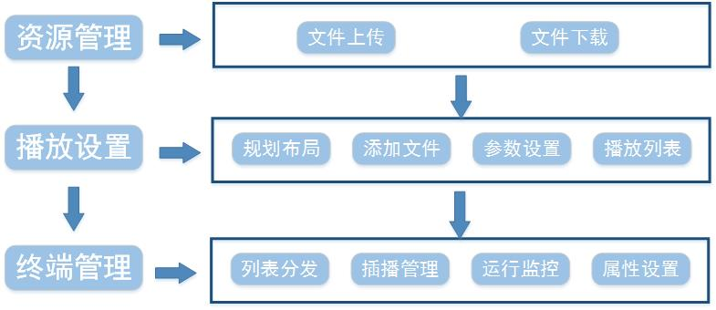

多媒体信息发布系统主要功能模块

1．资源管理：包括展示内容文件的上传和下载。

2．播放设置：播放管理是整个发布系统的管理核心，主要负责内容的编辑、屏幕布局、播放时间段设置等功能，通过图形界面的操作完成播放管理的所有功能。

3．终端管理：终端管理功能模块主要实现在文件发布的时候对播放终端的控制和管理，包括对同一个系统中不同的显示设备类型的设置管理，可以以组的方式实现终端的同步和异步播放。

## 四、系统管理

1. 权限管理：添加管理员、删除管理员、编辑管理权限。

2. 用户管理。

3．系统管理：命令执行、管理员操作日志、系统基本信息。

4. 数据管理：数据备份、数据更新。